监控等技防系统维保项目
- 维保范围：医院建筑总面积约15万平方。
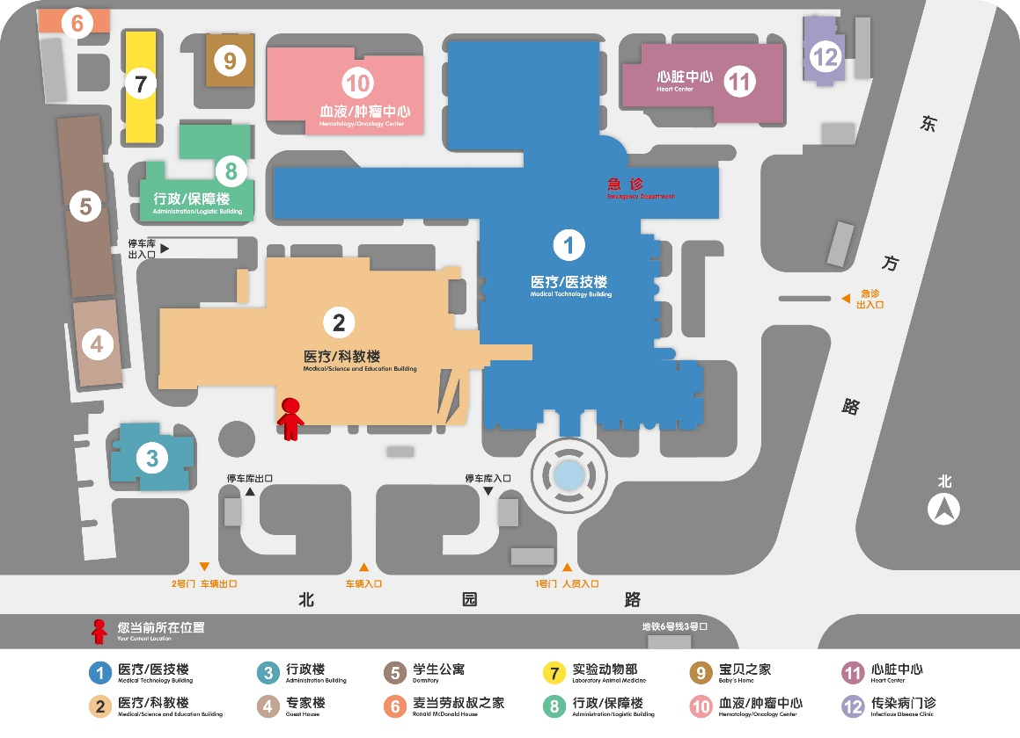
- 服务范围：
  - 技防系统，品牌：大华；美思通；海康；博世；霍尼韦尔；丛文；兰德华。
    - 数字高清视频监控系统；
    - 防盗报警系统；
    - 电子巡更系统；
    - 紧急报警系统；
    - 门禁系统；
    - 监控机房 UPS不间断电源系统；KSTAR;KELONG;ARIS.
- 维护工作范围如下：
  - 每季度一次对住院楼内所有监控设施设备及上述系统进行除尘、清理，扫净各种设备线路的尘土，对摄像机、摄像机护罩、摄像机镜头等部件要卸下彻底吹风除尘，之后用无水酒精棉将各个镜头擦干净，调整清晰度，防止由于机器运转、静电等因素将尘土吸入设备机体内，确保机器正常运行。
  - 根据弱电系统各部分设备的使用说明，每季度检测其各项技术参数及监控系统传输线路质量，处理故障隐患，协助使用部门设定使用级别等各种数据，确保各部分设备各项功能良好，能够正常运行。
  - 对容易老化的设备部件每月一次全面检查，一旦发现老化现象应及时更换、维护，至少包含摄像机、呼叫分机、电控锁；
  - 对长时间工作的设备每月定期维护一次，如磁盘阵列、摄像机、门禁控制器、交换机、服务器、电源设备等系统长时间工作会产生较多的热量，一旦其散热系统有故障，及时予以维修，无法维修设备应及时进行更换，保障医院正常使用；
  - 对整个系统及设备的运行情况进行监控，分析运行情况，及时发现并排除故障。至少包含显示屏系统、广播系统、监控终端及各种终端外设。对服务器及工作站电脑进行防毒杀毒处理。
  - 每月定期对系统和设备进行优化，合理安排功能需求。根据用户需要进行所有弱电系统的规划、优化。
  - 提供每月一次的定期信息服务：每月第一个工作日，将上月抢修、维修、维护、保养记录表以电子文档的形式报送主管部门。
  - 建立服务考核机制、以服务相应时间、故障修复率、客户满意度等为依据对维护人员进行考核。
  - 加强维护人员安全施工培训，在维护实施过程中做到人员安全、设备安全。
  - 建立电子和纸质的技术档案，包括设备名称、品牌、配置、生产厂商、生产日期及保修期、运行情况、运行环境。发生故障的设备、设施、线路等维修情况；
  - ★投标人应提供全年无休24小时电话技术支持；每周一、四为固定现场服务日。
  - 每次对用户或点位进行维护时，须有详细的维护记录及用户确认签名。
  - 线路和设备出现故障，正常工作时间内故障响应时间≤1小时，非正常上班时间内故障响应时间≤2小时，解决故障时间≤半个工作日。遇暂不能解决的故障应及时向受影响部门出示书面通知，解释事故原因并提供修复时间，并与院方进行协商并提出解决方案。
  - 严格遵守各项操作规程和招标人制度，杜绝一切事故。
  - 投标人应保证提供的产品及设备符合国家相关认证标准；
  - 投标人应加强安全教育，执行安全施工规则，采取必要的安全措施，在院工作人员发生的工伤或疾病，费用均由投标人承担；
  - 若在维保过程中，因投标人的原因导致医院损失的，由投标人承担医院的损失包括但不限于政府的罚款等；
  - 在维保范围内的相关设备因维保不当或其他原因所造成安全事故均由投标人负责，所涉及的所有费用均由投标人支付；
- 其他要求
  - ★提供维保计划及相关事项预案
    - 设备正常检查和按计划保养方案
    - 维护保养所有系统日运行记录表
- 维修保养的执行标准及维保相应时间
  - 维修维修保养的执行标准
    - 《建筑与建筑群综合布线系统工程验收规范》（GBT/T 50312-2000）
    - 《有线电视系统工程技术规范》（GBJ50200-94）
    - 《民用闭路监视电视系统工程技术规范》（GB50116-92）
    - 相关弱电工程各系统验收规范：
      - 《安全防范系统维护保养规范》（GA1081）
      - 《安全防范系统供电技术要求》（GB/T15408）
      - 《安全防范监控数字视音频编解码技术要求》（GB/T25724）
      - 《安全防范视频监控联网系统信息传输、交换、控制技术要求》（GB/T28181）
      - 《医院安全技术防范系统要求》（GB/T31458）
      - 《安全防范工程技术规范》（GB50348）
      - 《入侵报警系统工程设计规范》（GB50394）
      - 《视频安防监控系统工程设计规范》（GB50395）
      - 《出入口控制系统工程设计规范》（GB50396）
      - 《安全防范工程程序与要求》（GA/T75）
      - 《电子巡查系统技术要求》（GA/T644）
      - 《停车库（场）安全管理系统技术要求》（GA/T761）
      - 《剧毒化学品、放射源存放场所治安防范要求》（GA1002）
      - 《本市数字视频安防监控系统基本技术要求》（沪公技防2012（009）号）
      - 《数字视频安防监控系统基本技术要求》（沪公技防（2013）005号）
      - 《本市实时电子巡检系统技术规范》（沪公技防（2015）007号）
  - 维保响应时间要求
    - 一般性维修标准
      - 接修时间早9:00-晚21:00。接到报修后1小时内到达现场进行维修，维修现场需安放安全警示提示装置，并做好现场周围成品保护工作，维修工作完成后对现场进行清理做好维修记录。对弱电系统正常使用造成重大影响的设备维修完成时间24小时之内。
      - 对弱电系统正常使用不造成影响的设备维修完成时间48小时之内。投标人在保养期须承担车旅费、误餐费等，其费用已包含在合同总价内。
    - 紧急维修标准
      - 接修时间0:00-24:00接到报修后1小时内到达现场进行维修，维修现场需安放安全警示提示，并做好现场周围成品保护工作，维修工作完成后对现场进行清理做好维修记录。
      - 对弱电系统正常使用造成重大影响的紧急维修完成时间12小时之内。
      - 投标人在保养期须承担车旅费、误餐费等，其费用已包含在合同总价内。
- 人员要求
  - 根据本项目的特点，选派工作经验丰富的项目经理为本项目经理，组建强有力的项目小组，项目小组成员应专业配备齐全、岗位分布合理，并建立完善的管理体系，以确保本项目的完成进度和质量。
  - 项目小组成员应具有相应的岗位资质、从业经验，其中维保人员不少于2人。
  - 项目小组成员应严格遵守招标人相关管理规定、规范、标准和规章制度。
  - 招标方将定期对服务人员的行为表现进行评价并将结果书面递交给中标方；评价结果不合格的服务人员视为中标方向招标方提供的服务不合格，招标方有权将评价不合格的服务人员进行更换。
- 设备清单
  - 维保设备清单
    - 1号楼改造前端设备清单，具体数量以现场实际为准。
系统名称 | 监控 | 门禁 | 红外 | 巡更 | 紧急按钮
数量 | 408 | 178 | 35 | 52 | 84
    - ICC平台前端设备清单，具体数量以现场实际为准。
系统名称 | 监控（含鹰眼） | 门禁 | 红外 | 巡更 | 紧急按钮
数量 | 1370 | 459 | 201 | 216 | 163
  - 门禁其他品牌前端设备清单，具体数量以现场实际为准。
系统名称 | 门禁(美思通) | 楼宇对讲 | 门禁(海康) | 门禁一体机
数量 | 166 | 15 | 34 | 1
  - UPS设备设备清单，具体数量以现场实际为准。
系统名称 | 10KVA | 30KVA | 40KVA
数量 | 1 | 1 | 1
  - 监控室主要设备清单，具体数量以现场实际为准。
系统名称 | 46寸拼接屏 | 服务器 | 存储服务器 | 核心 | 解码器 | 申康数据上传(套) | 塘桥派出所视频联动(套)
数量 | 44 | 23 | 36 | 4 | 2 | 1 | 1

  - 院内独立运行设备清单，具体数量以现场实际为准。
序号 | 位置/区域 | 摄像机数量 | 备注
1 | 2号楼六楼B区NICU | 26 | 独立1套监控系统，新增待安装
2 | 2号楼六楼A区NICU | 16 | 独立1套监控系统，新增待安装4个（海康）
3 | 2号楼五楼B区教学中心 | 16 | 独立1套监控系统，质保到2025年5月
4 | 2号楼四楼消毒供应室 | 16 | 独立1套监控系统，已过质保
5 | 2号楼三楼手术室 |  | 分布多个区域独立运行中，保密无法进入查看
6 | 1号楼二楼PICU（G2区） | 21 | 独立1套监控系统，质保内
7 | 1号楼三楼PICU（G2区） | 19 | 独立1套监控系统，质保内
8 | 1号楼二楼手术室（H区） |  | 保密无法进入查看，质保内
9 | 2号楼五楼，七楼到十楼转化所 |  | 各弱电间有存储，未接显示器，保密内部电脑登录私看
10 | 1号楼放射科CT室 | 8 | 独立4套监控系统，质保内
11 | 5号楼宿舍楼 | 2 | 独立1套监控系统，质保内
12 | 血液楼六楼创新技术病区 | 1 | 独立1套监控系统，质保内
13 | 动物房 | 13 | 独立1套监控系统（海康），过质保
14 | 1号楼五楼临床研究病区 | 37 | 独立1套监控系统，过质保
15 | 心脏中心一楼到三楼 | 54 | 独立1套监控系统，质保内
16 | 食堂明厨亮灶大屏 |  | 解码器1楼独立运行，3楼食堂2块大屏
17 | 麦当劳叔叔 | 45 | 独立1套监控系统，过质保
18 | 宝贝之家 | 23 | 独立1套监控系统，过质保

7.6.列出备品备件的维修更换服务价格清单，本项不计入投标总价，按实际发生情况结算；

